CURIKULUM VITAE
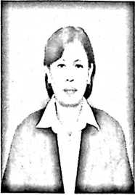
Mariana Repa: Lahir di Tator pada tanggal, 5 Juni 1972,
anak pertama dari empat bersaudara bersaudara
pasangan Al m. Marten dan Al m. Sarah Nombo
Adapun jenjang pendidikan yang di tempuh adalah: pada tahun 1978 masuk
SDN Tondok Tangnga dan selesai pada tahun 1984. Pada tahun yang sama
melanjutkan pendidikan pada STN Pembasean dan selesai pada tahun 1987,
pada tahun yang sama melanjutkan pendidikan pada PGA Palopo dan selesai tahun 1990. Pada
tahun 2006 melanjutkan pendidikan pada Sekolah Tinggi Agama Kristen Negeri (STAKN)
Toraja dan selesai tahun 2011.

